Enlace: http://www.larepublica.net/app/cms/www/index.php?pk_articulo=49294

Viernes 5 de Agosto, 2011

El fenómeno amarillo
El escándalo de las escuchas ilegales en el News of the World ha puesto en la mira al mundo de los periódicos sensacionalistas
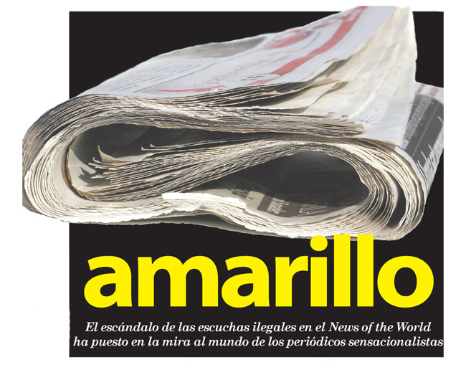
Aunque haya sido un “invento” estadounidense de fines del siglo XIX, no hay país donde la prensa sensacionalista tenga mayor auge que en Reino Unido.
Los tabloides The Sun (con una tirada estimada en más de 3 millones de ejemplares), Daily Mirror (1,1 millones) y el ahora cerrado News of the World, de Rupert Murdoch (2,7 millones) lideran un mercado en el que a diario estos medios son consumidos por 6 millones de personas.
La tradición tiene un papel fundamental en su éxito. Reino Unido se considera la cuna de la libertad de prensa, y por tanto tiene leyes muy laxas al respecto —en contraste con la televisión, que está muy regulada.

Además, la “clase trabajadora “ (sobre todo los varones), que es la tradicional compradora de estos periódicos, tiene un arraigado orgullo de grupo y disfruta de los titulares escandalosos con un lenguaje directo, de la calle, así como de diferenciarse de las clases altas que en teoría consumen los medios “serios”.
Estos, como The Times (también propiedad de Murdoch) o el izquierdista The Guardian, no solamente tienen una tirada mucho menor a la de sus competidores, sino que han ido retrocediendo en ventas en los últimos años.
Los cuatro grandes medios nacionales de calidad han perdido lectores: El Daily Telegraph bajó un 32%, el Times un 31%, el Guardian un 29% y el Independent un 17%. En contraste, Murdoch hizo mucho dinero con The Sun y News of the World.
También juega un papel importante la existencia en Londres de toda una serie de famosos fotografiables y de los cuales informar sobre su vida privada, así como la familia real, que aporta muchos titulares. Es común que se publiquen incluso fotos de menores, hijos de actores o músicos, algo impensable en otros países.
El escándalo de las escuchas ilegales en el News of the World ha puesto en la mira ahora a todo este mundo y a la clase política, hasta el punto de que el comentarista Roger Cohen del New York Times hablaba de una “cultura apestada” por completo en Reino Unido.
“Con su naturaleza venal, voyeurística, obsesionada con los reality-shows, centrada en el yo-yo-yo”, ante las revelaciones de lo que “la prensa tabloide puede llegar a hacer para satisfacer la lascivia de sus lectores, pinchando teléfonos a cualquier precio, incluso el de una niña asesinada de 13 años”, señalaba Cohen, que no por ello deja de manifestar su admiración por los logros de Murdoch y su valentía como empresario.
De hecho, el “zar de los medios” ha apostado también por los periódicos “serios” e impulsado incluso el pago de suscripciones por Internet alegando que el buen periodismo hay que pagarlo.
Aunque muchas de las noticias sobre famosos o escándalos puedan ser inventadas, otras, al probarse ciertas, han pasado factura a no pocos políticos y han sido tomadas luego por el resto de la prensa.
Uno de los casos recientes es el del político laborista escocés Tommy Sheridan, que negó ante un tribunal haber acudido a clubes de intercambios de pareja y consumido drogas. El News of the World presentó vídeos que probaban lo contrario y fue condenado por perjurio.
El imperio Murdoch se tambalea, pero habrá que ver hasta qué punto resultará afectado o sabrá salir del atolladero. Una frase que le gusta decir al empresario sirve para mostrar que no se rendirá fácilmente: “Nosotros no competimos por cuotas de mercado. Nosotros creamos el mercado”.
Londres y Madrid / DPA

